TAGESPROJEKT:

Besuch eines Biberreviers
Ein spannendes Thema. Jedoch muss vo- rausgesetzt werden, dass sicher und gut erreichbare Gewässer vorhanden sind, wo ein Biberbau oder Biberdamm zu finden ist. Die Kinder erfahren – auch spielerisch
– etwas zur Lebensweise des Bibers und dessen Wiederansiedelung in Bayern, sie begeben sich auf Spurensuche im Lebens- raum und lernen durch eigenen Dammbau die Folgen kennen.
t

Kopiervorlage DIN A4

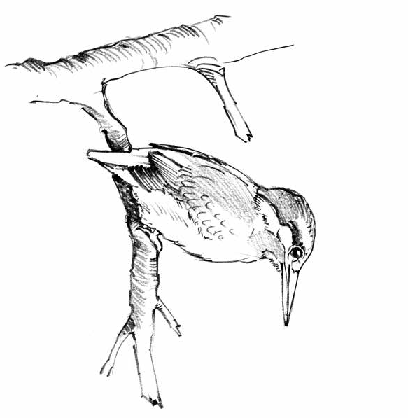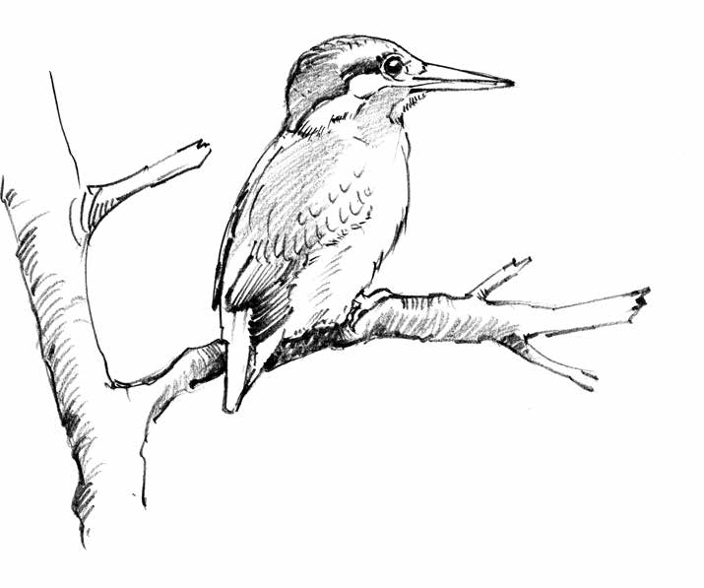
STMUK Bayern

Malt den Lebensraum!
Wenn Ihr den Kalender aufmerksam studiert habt, dann werdet Ihr wissen in welchem Lebensraum die hier abgebil- deten Tiere leben. Nehmt einfach Stifte oder Pinsel zur Hand und malt um die Tiere eine Welt, in der sie sich geborgen und zu Hause fühlen!

Dr. Jörg Mangold

